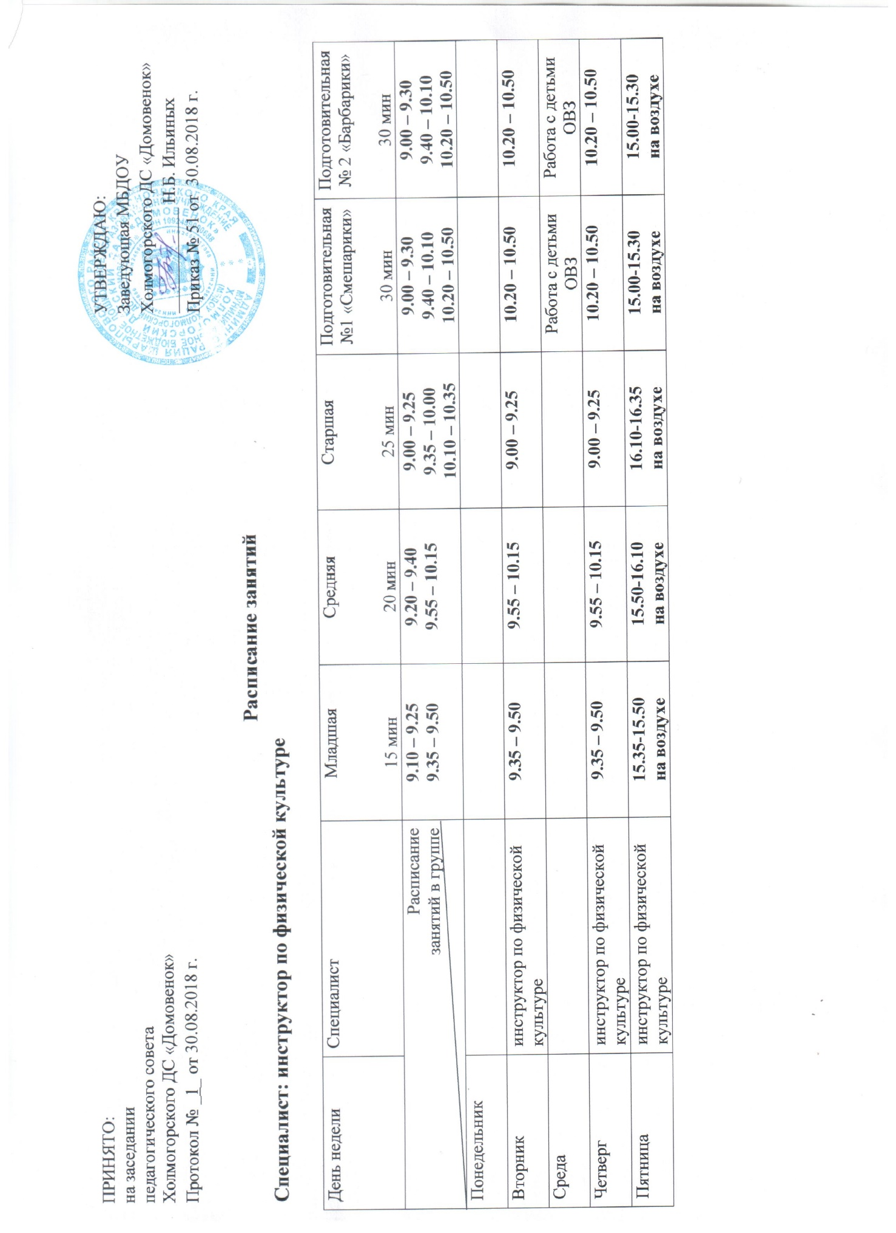
ПРИНЯТО:  на заседании  педагогического совета  Холмогорского ДС «Домовенок»  Протокол № _1_ от 30.08.2018 г. | УТВЕРЖДАЮ:  Заведующая МБДОУ  Холмогорского ДС «Домовенок»  ____________ Н.Б. Ильиных  Приказ № 51 от 30.08.2018 г.

Расписание занятий
Специалист: инструктор по физической культуре

День недели | Специалист | Младшая  15 мин | Средняя  20 мин | Старшая  25 мин | Подготовительная №1 «Смешарики»  30 мин | Подготовительная № 2 «Барбарики»  30 мин
Расписание  занятий в группе |  | 9.10 – 9.25  9.35 – 9.50 | 9.20 – 9.40  9.55 – 10.15 | 9.00 – 9.25  9.35 – 10.00  10.10 – 10.35 | 9.00 – 9.30  9.40 – 10.10  10.20 – 10.50 | 9.00 – 9.30  9.40 – 10.10  10.20 – 10.50
Понедельник
Вторник | инструктор по физической культуре | 9.35 – 9.50 | 9.55 – 10.15 | 9.00 – 9.25 | 10.20 – 10.50 | 10.20 – 10.50
Среда |  |  |  |  | Работа с детьми ОВЗ | Работа с детьми ОВЗ
Четверг | инструктор по физической культуре | 9.35 – 9.50 | 9.55 – 10.15 | 9.00 – 9.25 | 10.20 – 10.50 | 10.20 – 10.50
Пятница | инструктор по физической культуре | 15.35-15.50  на воздухе | 15.50-16.10  на воздухе | 16.10-16.35  на воздухе | 15.00-15.30  на воздухе | 15.00-15.30  на воздухе

ПРИНЯТО:  на заседании  педагогического совета  Холмогорского ДС «Домовенок»  Протокол № _1_ от 30.08.2018 г |  | УТВЕРЖДАЮ:  Заведующая МБДОУ  Холмогорского ДС «Домовенок»  ____________ Н.Б. Ильиных  Приказ № 51 от 30.08.2018 г

Расписание занятий
инструктора по физической культуре

 | Вторник | Четверг | Пятница
Подготовительная  № 1 «Смешарики» | 10.20 – 10.45 | 10.20 – 10.50 | 15.00-15.25  на воздухе
Подготовительная № 2 «Барбарики» | 10.20 – 10.50 | 10.20 – 10.50 | 15.00-15.30  на воздухе
Старшая  «Солнышко» | 9.00 – 9.25 | 9.00 – 9.25 | 16.10-16.35  на воздухе
Средняя  «Звездочки» | 9.55 – 10.15 | 9.55 – 10.15 | 15.50-16.10  на воздухе
Младшая  «Сказка» | 9.35 – 9.50 | 9.35 – 9.50 | 16.35-15.50  на воздухе

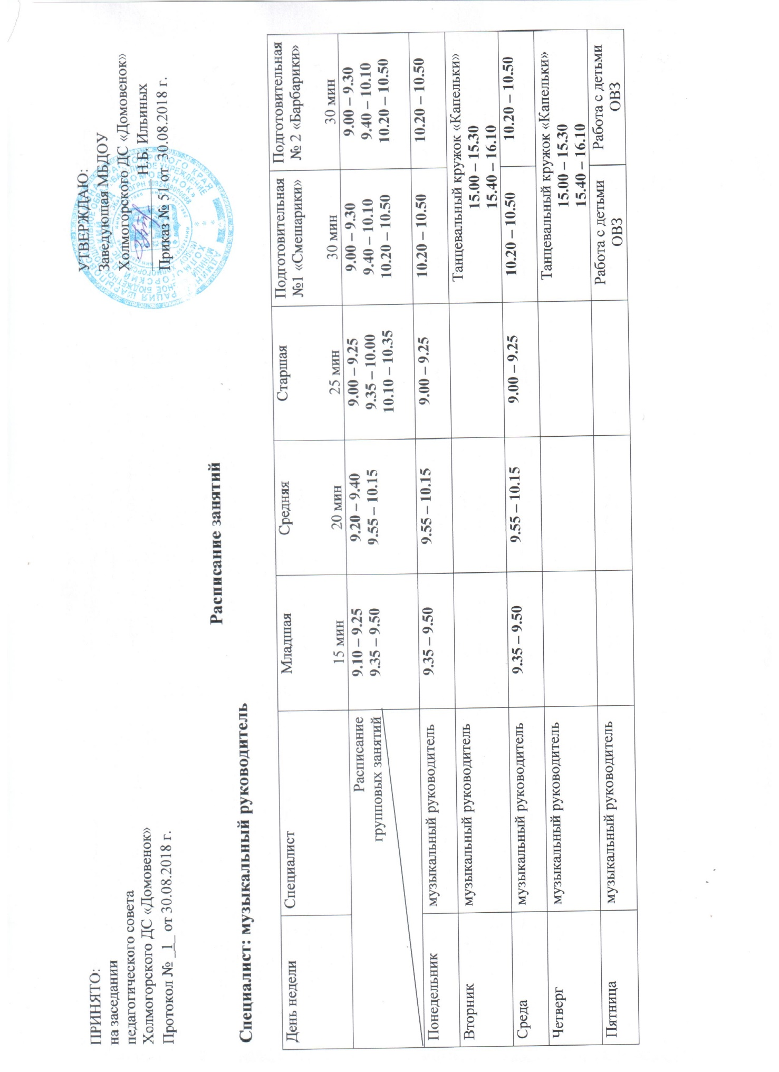

ПРИНЯТО:  на заседании  педагогического совета  Холмогорского ДС «Домовенок»  Протокол № _1_ от 30.08.2018 г. | УТВЕРЖДАЮ:  Заведующая МБДОУ  Холмогорского ДС «Домовенок»  ____________ Н.Б. Ильиных  Приказ № 51 от 30.08.2018 г.

Расписание занятий
Специалист: музыкальный руководитель

День недели | Специалист | Младшая  15 мин | Средняя  20 мин | Старшая  25 мин | Подготовительная №1 «Смешарики»  30 мин | Подготовительная № 2 «Барбарики»  30 мин
Расписание  групповых занятий |  | 9.10 – 9.25  9.35 – 9.50 | 9.20 – 9.40  9.55 – 10.15 | 9.00 – 9.25  9.35 – 10.00  10.10 – 10.35 | 9.00 – 9.30  9.40 – 10.10  10.20 – 10.50 | 9.00 – 9.30  9.40 – 10.10  10.20 – 10.50
Понедельник | музыкальный руководитель | 9.35 – 9.50 | 9.55 – 10.15 | 9.00 – 9.25 | 10.20 – 10.50 | 10.20 – 10.50
Вторник | музыкальный руководитель |  |  |  | Танцевальный кружок «Капельки»  15.00 – 15.30  15.40 – 16.10
Среда | музыкальный руководитель | 9.35 – 9.50 | 9.55 – 10.15 | 9.00 – 9.25 | 10.20 – 10.50 | 10.20 – 10.50
Четверг | музыкальный руководитель |  |  |  | Танцевальный кружок «Капельки»  15.00 – 15.30  15.40 – 16.10
Пятница | музыкальный руководитель |  |  |  | Работа с детьми ОВЗ | Работа с детьми ОВЗ

ПРИНЯТО:  на заседании  педагогического совета  Холмогорского ДС «Домовенок»  Протокол № _1_ от 30.08.2018 г. | УТВЕРЖДАЮ:  Заведующая МБДОУ  Холмогорского ДС «Домовенок»  ____________ Н.Б. Ильиных  Приказ № 51 от 30.08.2018 г.

Расписание занятий музыкального руководителя

 | Понедель ник | Вторник | Среда | Четверг | Пятница
Подготовительная  № 1 «Смешарики» | 10.20 – 10.50 | Танцевальный кружок «Капельки»  15.00 – 15.30  15.40 – 16.10 | 10.20 – 10.50 | Танцевальный кружок «Капельки»  15.00 – 15.30  15.40 – 16.10 | Работа с детьми ОВЗ
Подготовительная № 2 «Барбарики» | 10.20 – 10.50 |  | 10.20 – 10.50 |  | Работа с детьми ОВЗ
Старшая  «Солнышко» | 9.00 – 9.25 |  | 9.00 – 9.25
Средняя  «Звездочки» | 9.55 – 10.15 |  | 9.55 – 10.15
Младшая  «Сказка» | 9.35 – 9.50 |  | 9.35 – 9.50

Расписание занятий в группах
Младшая  15 мин | Средняя  20 мин | Старшая  25 мин | Подготовительная компенсирующая  «Смешарики»  30 мин | Подготовительная  комбинированная  «Барбарики»  30 мин
9.10 – 9.25  9.35 – 9.50 | 9.20 – 9.40  9.55 – 10.15 | 9.00 – 9.25  9.35 – 10.00  10.10 – 10.35 | 9.00 – 9.30  9.40 – 10.10  10.20 – 10.50 | 9.00 – 9.30  9.40 – 10.10  10.20 – 10.50

